[华中科技大学同济医学院附属协和医院胰腺外科论文遭曝光：图片重复引关注](https://mp.weixin.qq.com/s?__biz=Mzk0Njc5Mjk2OA==&mid=2247492619&idx=1&sn=51a367841945e71c97c7d9bc5109f3f4)

诚挚君[诚挚科研](javascript:void(0);)2025-04-21 08:39:25浙江

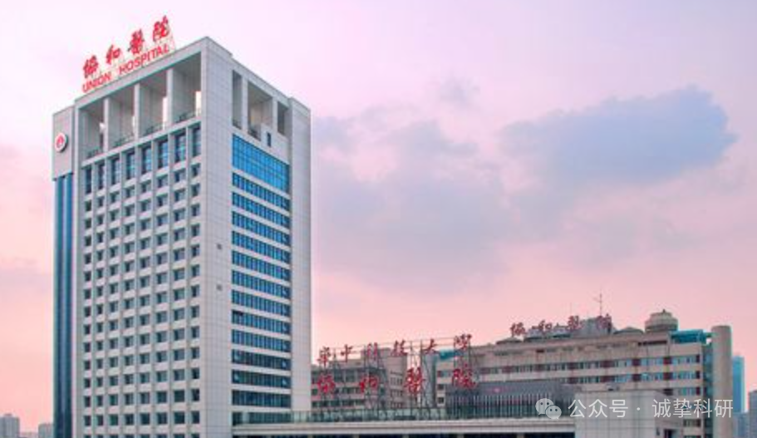

**01**

**论文信息**

2015年，来自华中科技大学同济医学院附属协和医院胰腺外科的 Shichang Deng , Xiang Li , Yi Niu , Shuai Zhu , Yan Jin , Shijiang Deng , Jingyuan Chen , Yang Liu , Chi He , Tao Yin , Zhiyong Yang , Jing Tao , Jiongxin Xiong , Heshui Wu , Chunyou Wang （通讯作者） , Gang Zhao （通讯作者）在 Oncotarget 期刊发表了一篇题目为：MiR-652 inhibits acidic microenvironment-induced epithelial-mesenchymal transition of pancreatic cancer cells by targeting ZEB1的论文。该研究得到了中国国家自然科学基金委员会（NSFC）（项目编号：30972900 和 81372666）以及中国卫生公共福利行业研究专项基金（项目编号：201202007）的支持。

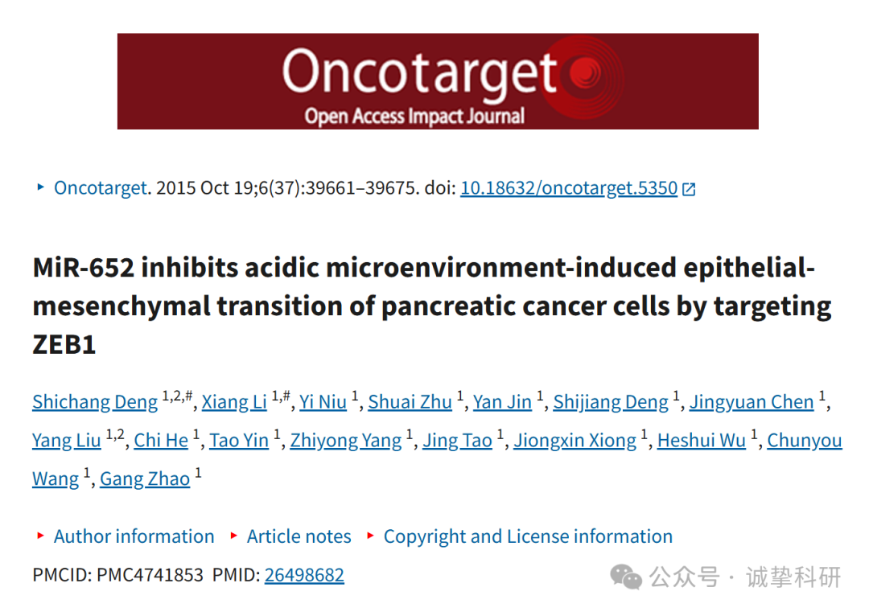

**02**

**质疑信息**

2025年4月，Tylodelphys excavata 在 Pubpeer 论坛发表评论：

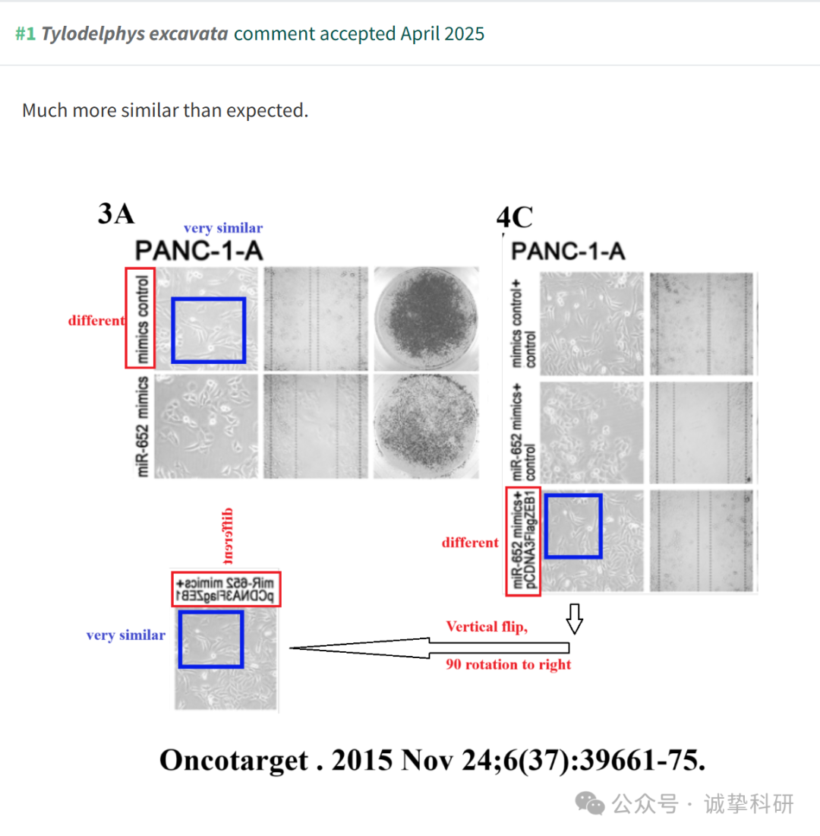

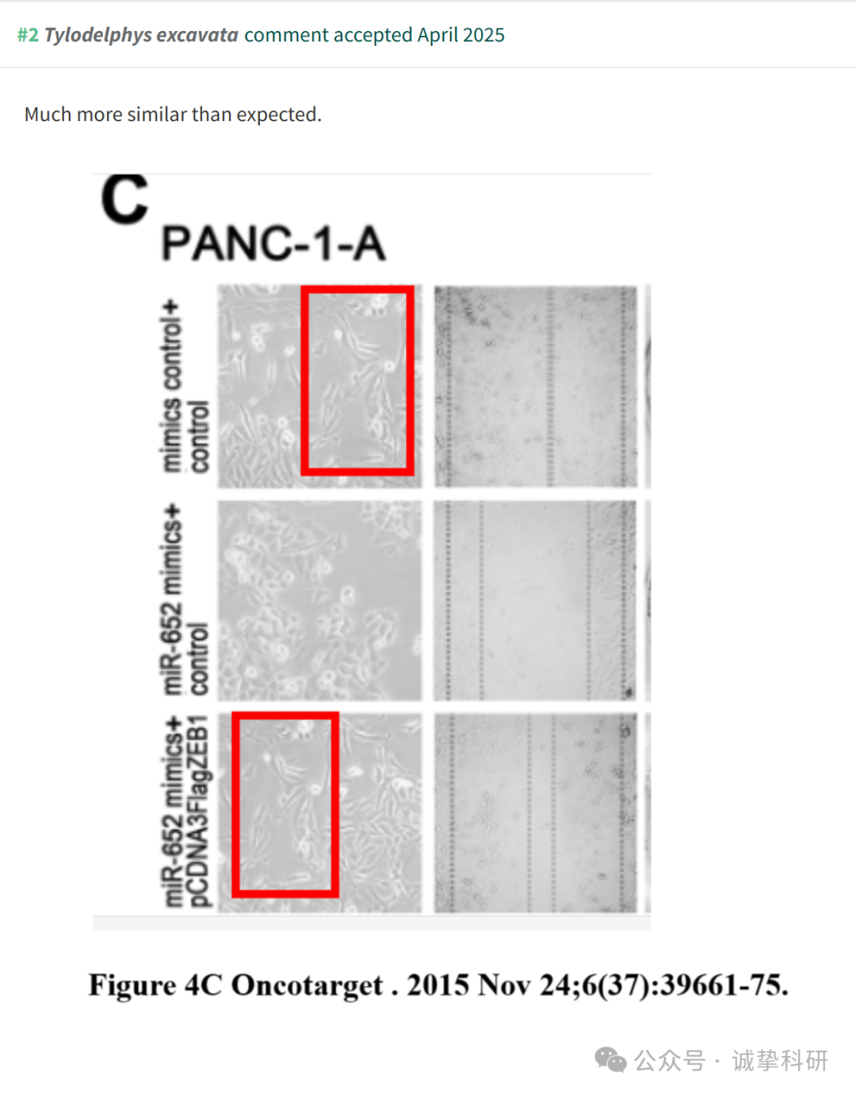

参考信息：

https://pubpeer.com/publications/52F7BF58396703A68106E2FE2112FC

免责声明：信息来源于 Pubpeer，提及人名均为音译，对于文章内容的真实性、完整性、及时性本公众号不做任何保证或承诺，仅供读者参考。如有侵权，请及时联系公众号后台。让我们共同维护学术界的公正与透明。

